Лекция №15

*Коррозия и защита металлов. Классификация коррозионных процессов по виду разрушений и активности коррозионных сред. Типы коррозионных процессов. Показатели коррозии: глубинный, массовый, объемный, токовый. Химическая коррозия. Механизм высокотемпературной газовой коррозии. Кинетика окисления металлов. Защитные свойства пленок. Электрохимическая коррозия. Механизм электрохимической коррозии: анодное окисление металла, катодное восстановление окислителя. Водородная и кислородная деполяризация.*

Совокупность рассмотренных вопросов описания химических свойств и поведения веществ позволяет осознанно рассмотреть инженерно-техническую проблему, с которой в процессе профессиональной деятельности приходится сталкиваться специалисту любой технической области. Мы приступаем к изучению явления *коррозии.*

*Коррозия с инженерной точки зрения*

Как писал известный ученый и педагог В.В.Фролов,  *«современная техника эксплуатирует металлы и другие конструкционные материалы в самых разнообразных условиях: температура, давление, вакуум, сильные агрессивные среды. Поэтому всегда приходится сопоставлять химические свойства применяемых материалов с условиями эксплуатации».*

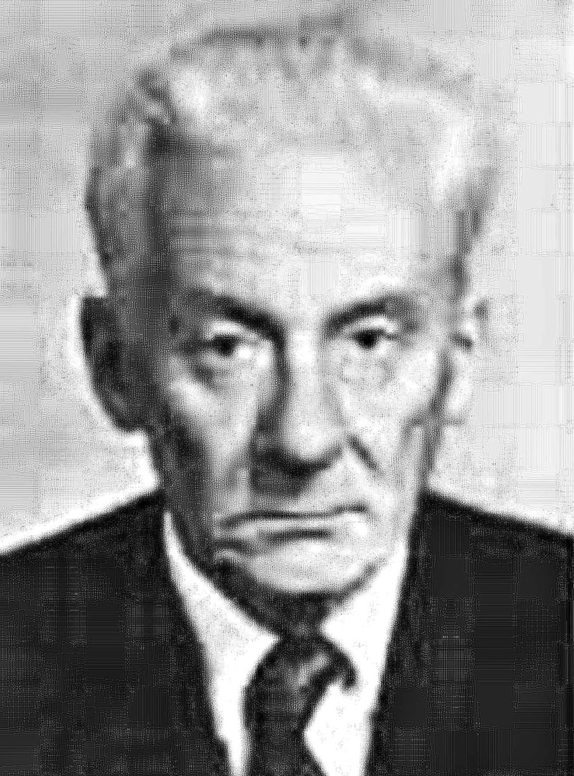

Рис. 15.1. Василий Васильевич Фролов (1910 – 1989). См. о нём http://milkywaycenter.com/everettica/.Frolov.pdf

*Под коррозией понимают явление и процесс самопроизвольного разрушения изделий из металлов вследствие их физико-химического взаимодействия с окружающей средой.*

Этот деструктивный процесс ежегодно разрушает до 20% мировой выплавки металлов.

Ключевым в этом определении является термин «изделий». Он показывает, что коррозия как явление обусловлена цивилизационной деятельностью человека, который *изготавливает изделия.* Профессиональный инженер разрабатывает новые изделия, большая часть из которых так или иначе связана с металлами – либо как основными конструкционными материалами, либо через инструменты для их получения (станки, механизмы, приборы, транспорт и т.д.). И потому коррозия – «личный враг» каждого инженера.

К сожалению, нет смысла говорить о возможности полного предотвращении коррозии. Это объективно обусловлено тем, что окружающая среда (газообразная атмосфера со значительным содержанием кислорода, насыщенность окружающей среды жидкой и парообразной водой, повсеместная распространенность растворов электролитов, относительно высокая температура), в целом благоприятная и необходимая для нашей жизнедеятельности, является и благоприятной *коррозионной средой*.

В этой среде процессы разрушения большинства активно используемых в технике металлов протекают самопроизвольно, с . Ведь на получение свободных металлов при извлечении из руд затрачена энергия, которая и запасается в них в активной форме. К тому же, продукты коррозии рассеиваются в окружающей среде, что приводит к росту энтропии. Поэтому процессы коррозии «отменить» нельзя – они *неизбежны термодинамически.*

Особую опасность представляет даже не сама коррозия как причина потери значительной массы металлов, а косвенные потери от нее – разрушение мостов, опор ЛЭП, крупных резервуаров, выход из строя машин и механизмов, приводящие иногда к катастрофическим последствиям.

Коррозия – чрезвычайно «многоликое» явление и вызывается множеством конкретных причин. Рассмотрим их подробнее.

*Классификация коррозионных процессов по виду разрушений и активности коррозионных сред. Примеры коррозионных процессов*

Коррозионные процессы классифицируются по следующим основаниям: *по характеру коррозионного разрушения и по виду коррозионной среды и условиям протекания процесса.*

*По характеру коррозионного разрушения.*

А. Макроскопические проявления коррозии

а) *Сплошная (общая) коррозия.* При этом изделие разрушается по всей поверхности своего контакта с окружающей средой. Например, листы кровельного железа, поверхности стационарных металлических изделий.

Это – наиболее «безопасная» коррозия, поскольку такой вид разрушения позволяет прогнозировать свойства изделия в процессе его эксплуатации и учитывать их изменения при проектировании, вводя «коэффициент запаса».

Так, построенная в 1922 г. в Москве знаменитая Шуховская башня никогда не реставрировалась и продолжает оставаться устойчивой, несмотря на сильную сплошную коррозию. (рис. 15.2 и 15.3).

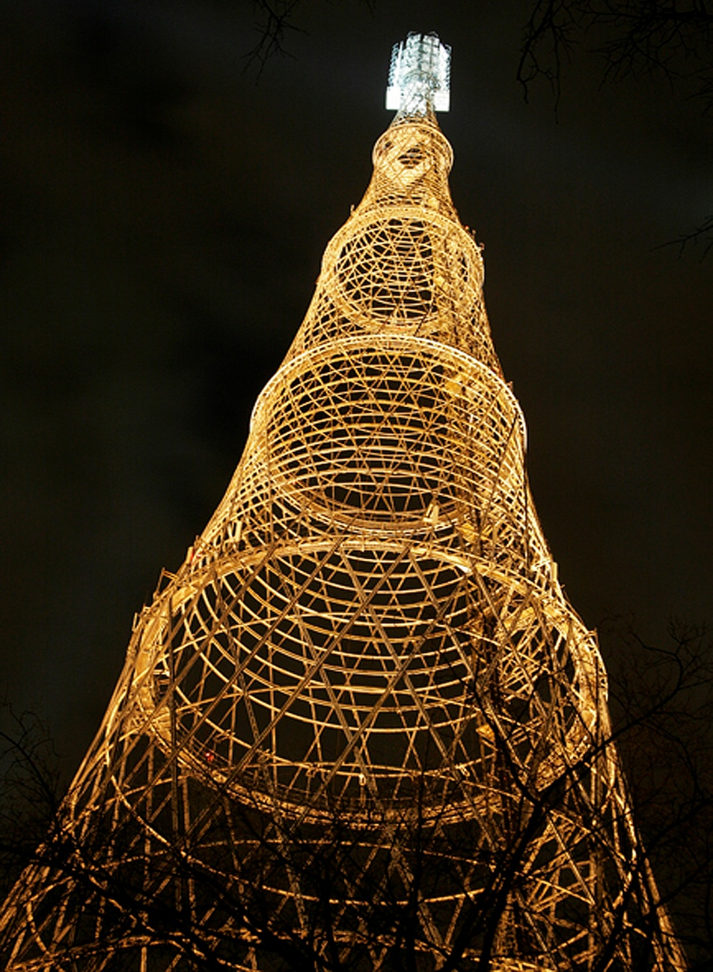

Рис. 15.2. Сплошная коррозия Шуховской башни.

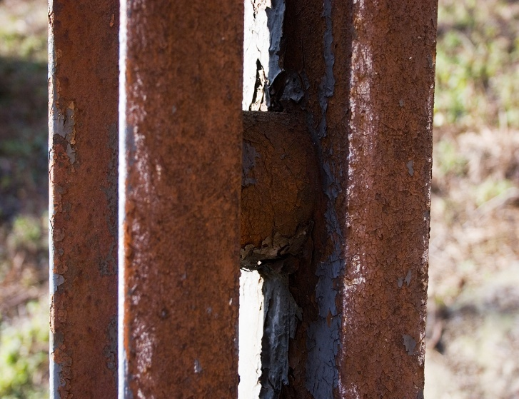

Рис. 15.3. Деталь конструкции Шуховской башни.

Но «кормить коррозию металлом» - это не радикальное решение проблемы. В конце концов коррозия побеждает и изделие перестает функционировать по назначению.

б) *Локальная (местная) коррозия.* При этом виде коррозии изделие поражается на отдельных участках поверхности в виде пятен и язв (рис. 15.4.).

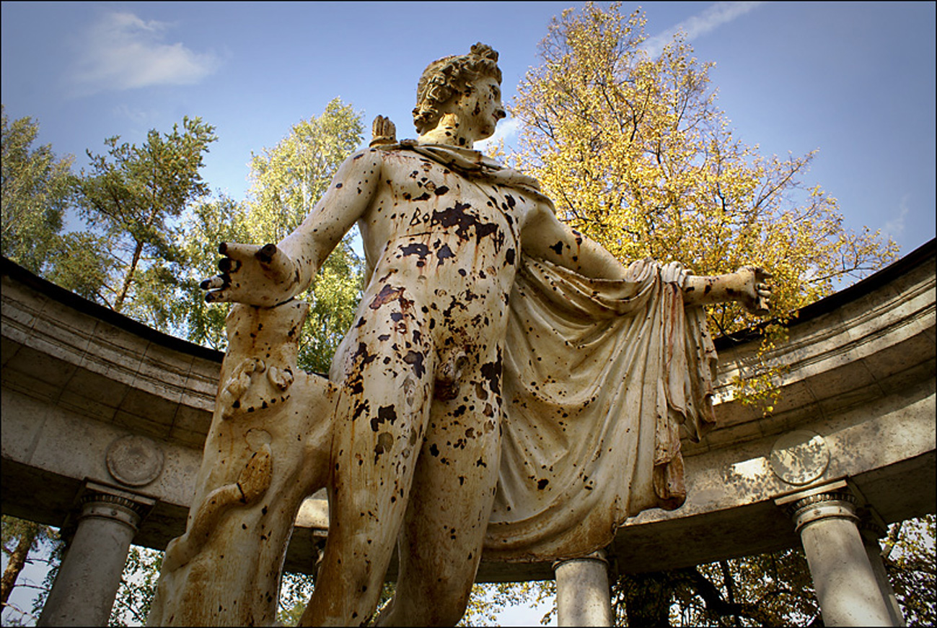

Рис. 15.4. Локальная коррозия.

Особо опасными разновидностями локальной коррозии являются *подповерхностная коррозия и питтинг.*

При подповерхностной коррозии на внешней поверхности появляются только небольшие пятна, через которые выходят продукты коррозии, а под внешне неповрежденными участками развиваются значительные по объему каверны. Ситуация похожа на горение торфянников – неповрежденный слой теряет опору и может легко разрушиться при незначительном внешнем воздействии (рис. 15.5).

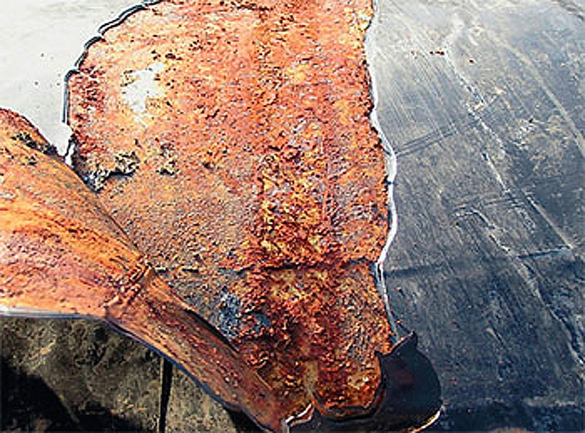

Рис. 15.5. Подповерхностная коррозия.

Питтинг – это такой вид коррозионного разрушения, когда точечная язва имеет большую глубину. Внешне питтинговое разрушение похоже на картину деревянного изделия, пораженного жуком-древоточцем (рис. 15.6. и 15.7.).

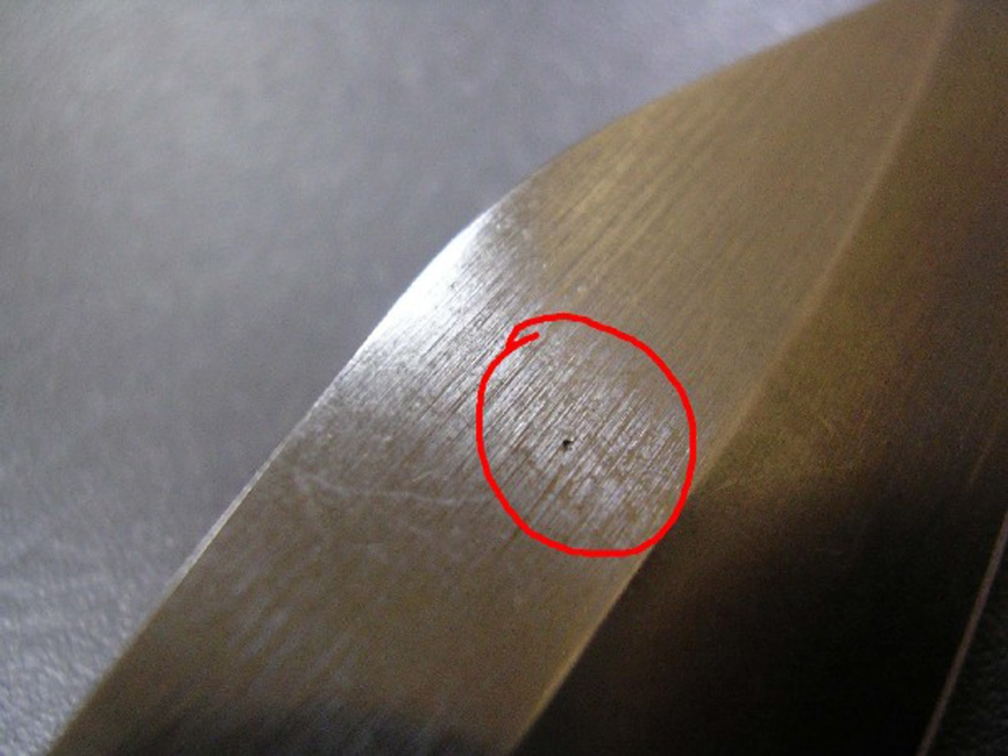

Рис. 15.6. Одиночный питтинговый канал на острие кинжала.

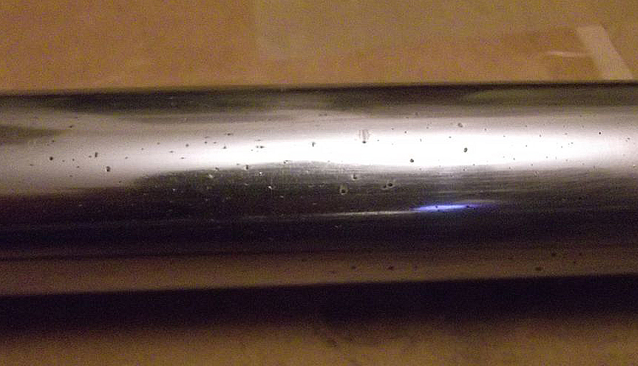

Рис. 15.7. Питтинг на трубе высокого давления.

Об опасности питтинга легко судить по тому, что при проколе воздушного шарика 99,999% его поверхности в момент прокола являются абсолютно неповрежденными*.* Но вот к чему может привести питтинговая коррозия на трубопроводах высокого давления (рис. 15.8.).

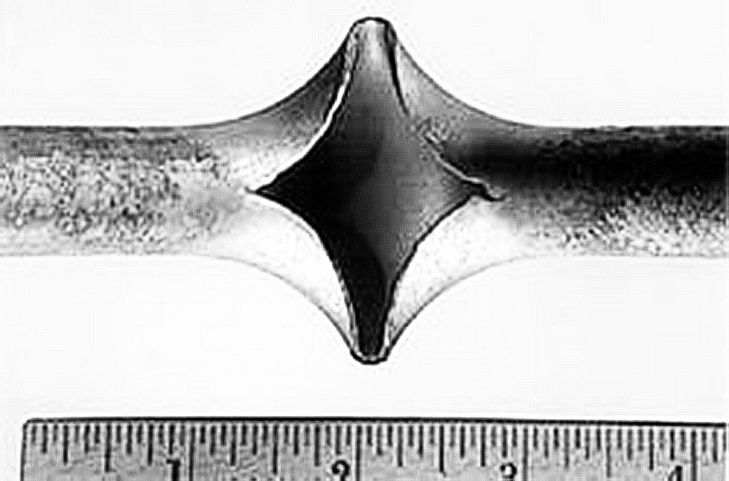

Рис. 15.8. Питтинговый разрыв трубопровода.

Б. Микроскопические проявления коррозии.

а) *Селективная (избирательная) коррозия.* Характерна для сплавов, содержащих металлы, значительно различающиеся по активности. Например, латунь – сплав меди и цинка – подвергается коррозии за счет разрушения зерен цинка. При этом происходит обесцинкование сплава и, как следствие, разрушение изделия.

Но даже если дело и не доходит до разрушения, свойства поверхности изменяются настолько, что изделие перестает выполнять свои функции. Например, поверхность запорного клапана, пораженного селективной коррозией, не может обеспечить герметичность узла (рис. 15.9.).

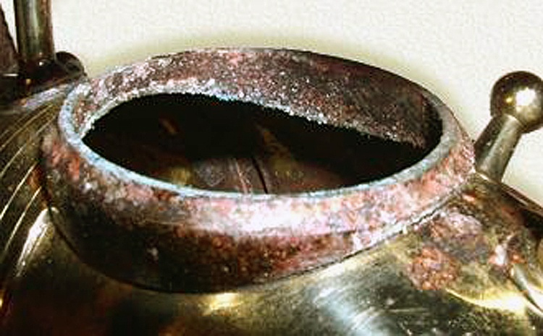

Рис. 15.9. Селективная коррозия клапана духового инструмента.

б) *Межкристаллитная (интеркристаллитная) коррозия.*

Наличие в материале изделия кристаллитов – различных по своей химической природе кристаллических зерен неправильной формы – приводит к тому, что при воздействии внешней среды меняется химический состав границы раздела кристаллитов и ослабляется связь между ними, что приводит к потере механической прочности изделия и возникают коррозионные трещины, проходящие по межкристаллитным границам (рис. 15.10).

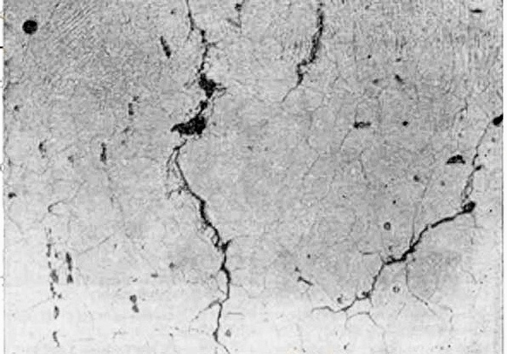

Рис. 15.10. Интеркристаллитная коррозия.

Пример – окисление чугунов при переменном нагреве и охлаждении, когда образующиеся оксиды железа разъединяют зерна металла и карбида железа Fe3C, входящего в состав чугуна. Характерным признаком такого вида коррозии является изменение акустических свойств материала – сталь и чугун превращаются в «деревянные», издавая при ударе по ним характерный глухой звук.

в) *Транскристаллитная коррозия.* При возникновении в массе металла зон механических напряжений микротрещины пронизывают металл в направлениях пониженной прочности вне зависимости от геометрических характеристик отдельных кристаллитов и наличия на пути трещины границ раздела фаз.

Характерным примером транскристаллитной коррозии является *водородное охрупчивание* (рис. 15.11).

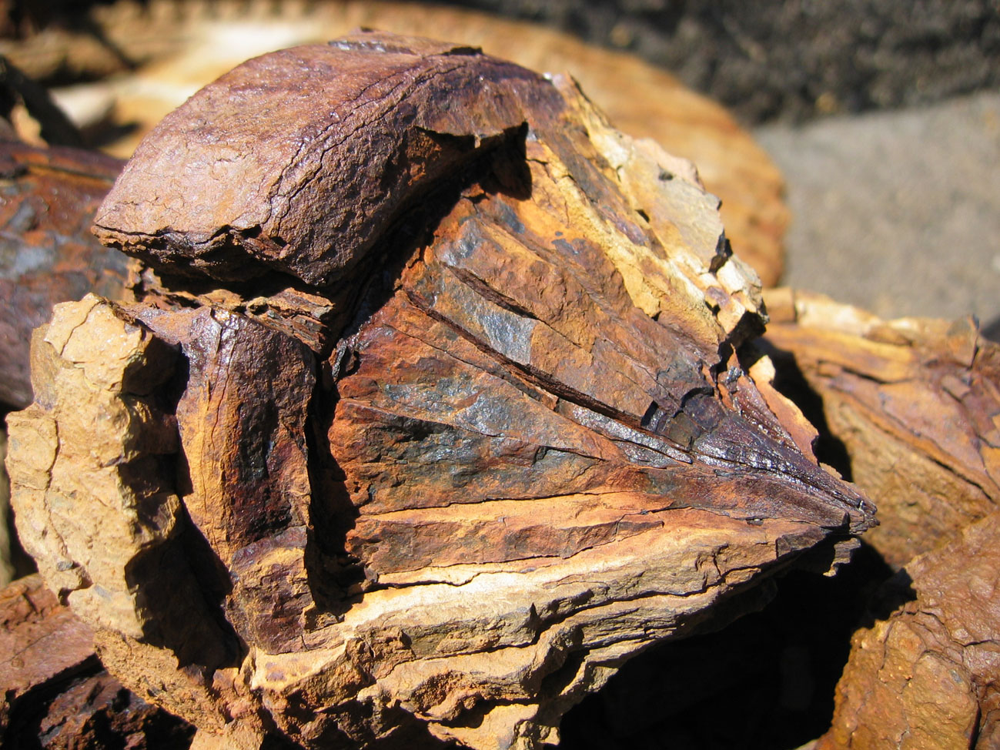

Рис. 15.11. Водородное охрупчивание (транскристаллитная коррозия).

Этот вид коррозии возникает из-за проникновения в кристаллическую решетку металла катионов водорода из окружающей среды. Они восстанавливаются электронным газом металла до элементарного газообразного водорода, давление которого и создает в микрополостях металла зоны механических напряжений, порождающие микротрещины.

*По виду коррозионной среды и условиям протекания процесса.*

Этот принцип классификации приводит к выделению многочисленных разновидностей коррозии.

Изменение значимости традиционных и появление новых областей применения металлических конструкционных материалов порождает выделение новых разновидностей коррозии. Поэтому приведенный ниже список, к сожалению, не является исчерпывающим и пополняется при внедрении новых материалов и технологий.

а) *Газовая коррозия* - это химическая коррозия металлов в газовой среде при минимальном содержании влаги (как правило не более 0,1%) или при высоких температурах. В технике – это процессы в реактивных двигателях, газовых турбинах, трубопроводах горячих газов (рис. 15.12) и т.п.

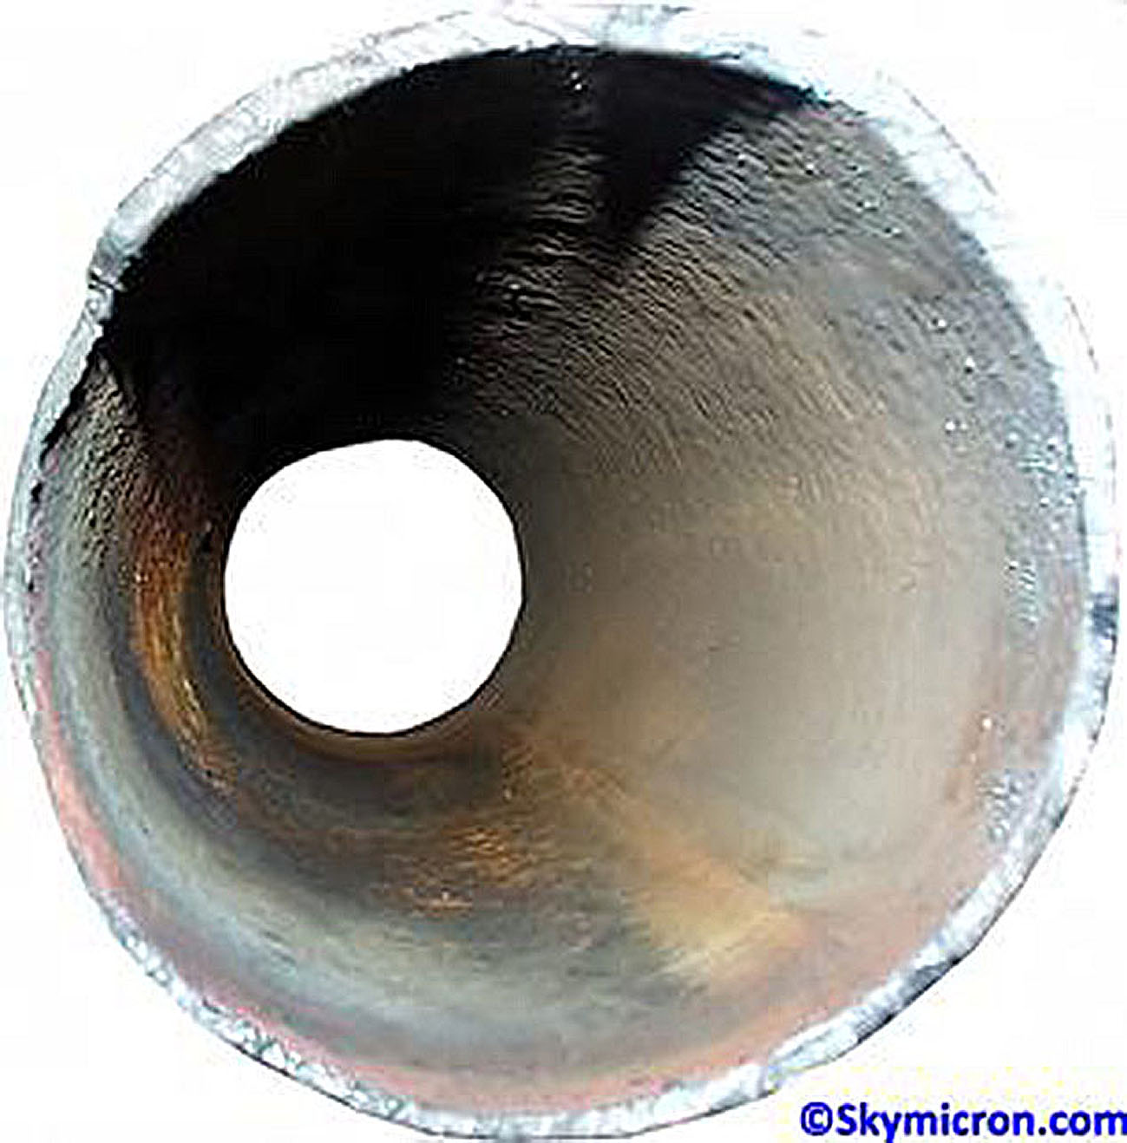

Рис. 15.12. Газовая коррозия трубы, приведшая к уменьшению толщины её стенки.

б) *Атмосферная коррозия* — коррозия металлических изделий в атмосфере воздуха или любого влажного газа. Это наиболее заметный «на глаз» вид коррозии (Рис. 15.13).

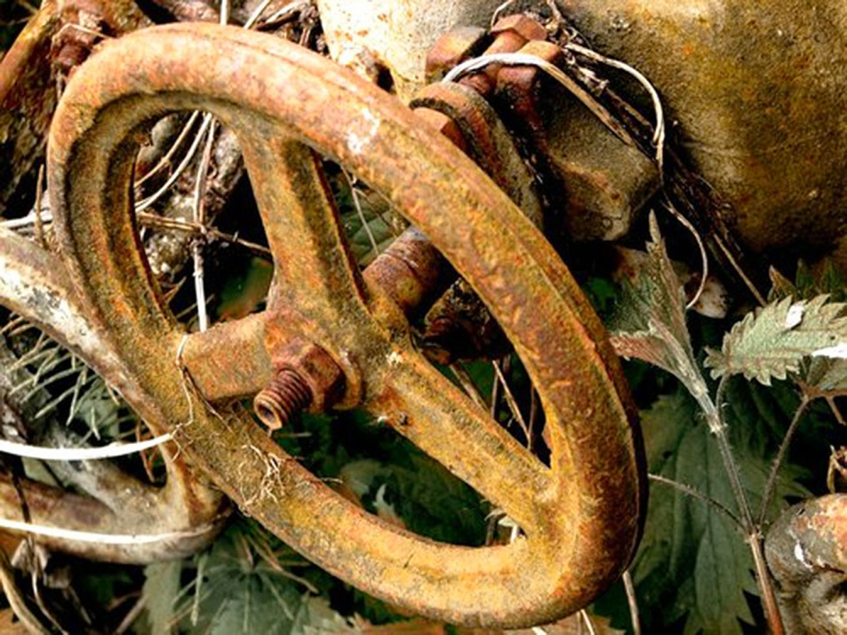

Рис. 15.13. Атмосферная коррозия.

в) *Подземная коррозия* — коррозия металлов в почвах и грунтах (рис. 15.14).

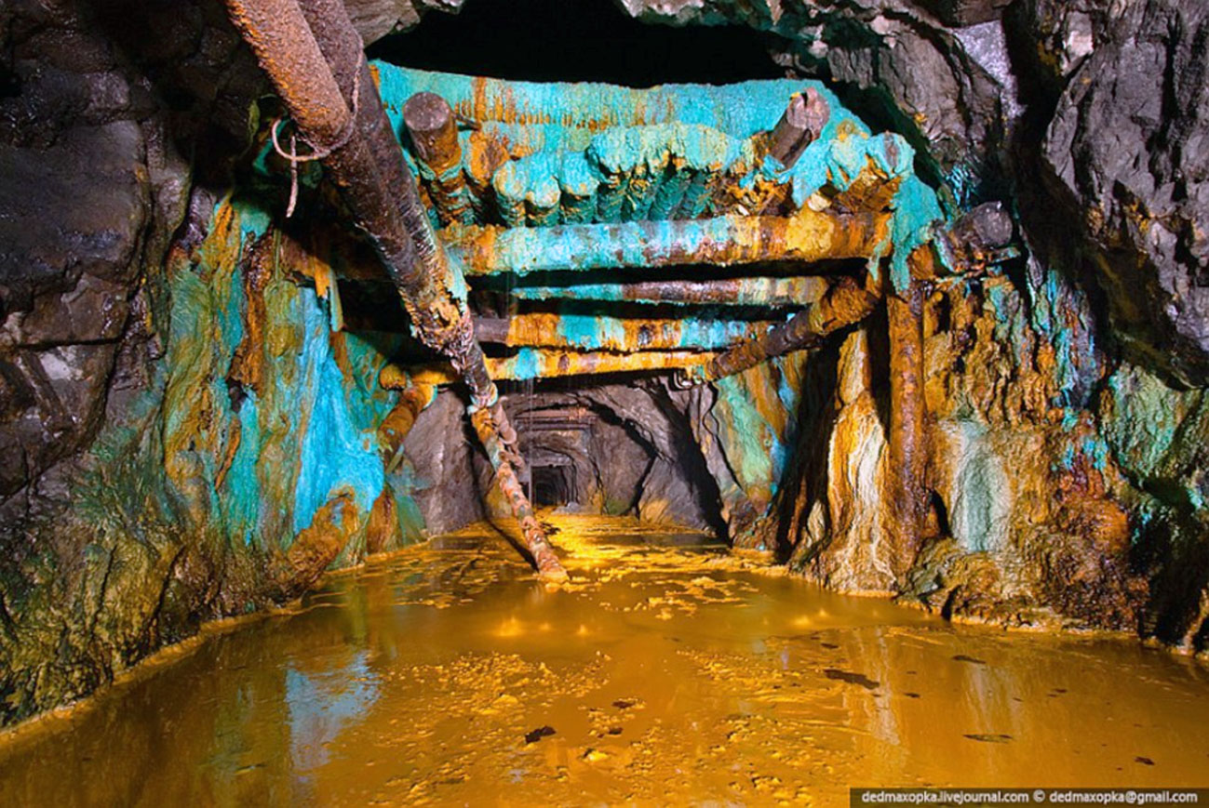

Рис. 15.14 Подземная коррозия.

г) *Морская коррозия* – коррозия металлов в морской воде (рис. 15.15. и 15.16.).

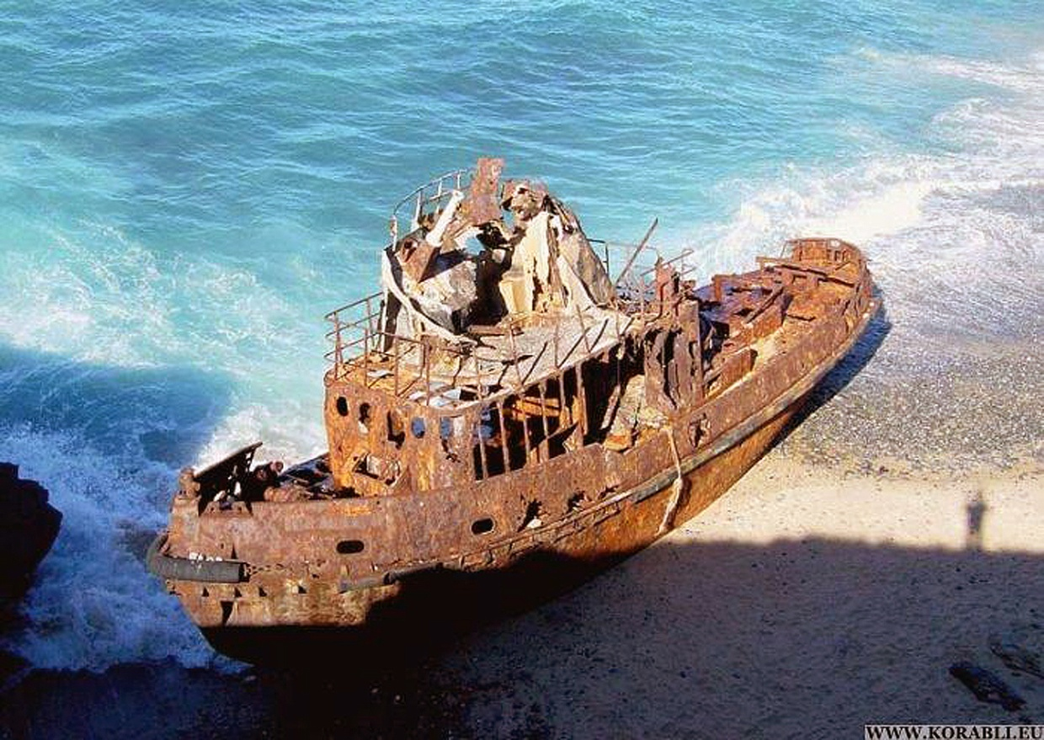

Рис. 15.15. Морская коррозия с участием кислорода воздуха.

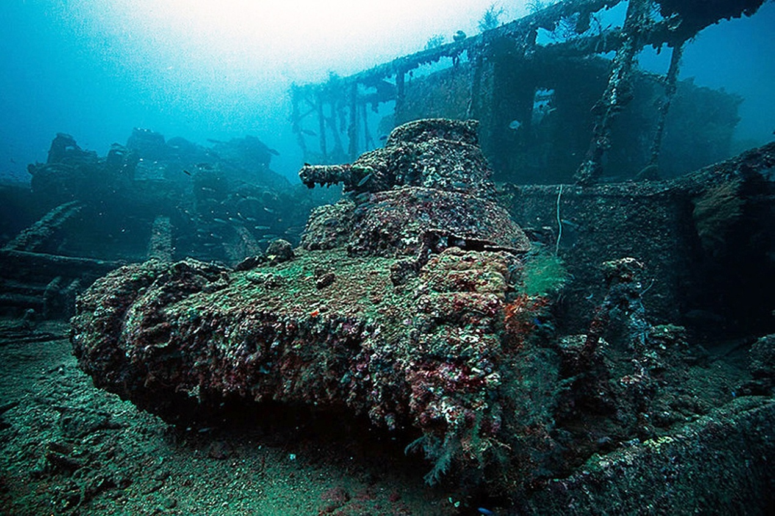

Рис. 15.16. Морская коррозия без участия кислорода.

д) *Биокоррозия –* коррозия, протекающая под влиянием жизнедеятельности микроорганизмов. Характерным признаком такой коррозии служит образование слизистых плёнок и натёков (рис. 15.17.).

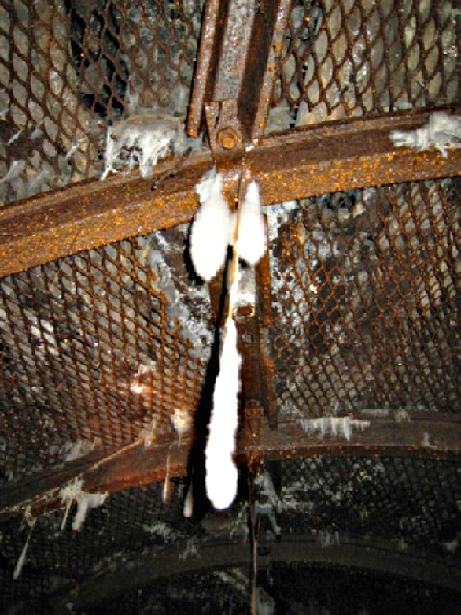

Рис. 15.17. Биокоррозия подземной металлической конструкции.

Например, тионовые бактерии, окисляющие содержащиеся в почве сульфиды до сульфатов с образованием серной кислоты, вызвали большие проблемы при строительстве метро в Киеве.

е) *Контактная коррозия* — вид коррозии, вызванный контактом металлов, имеющих разные электродные потенциалы под действием среды-электролита (рис. 15.18.).

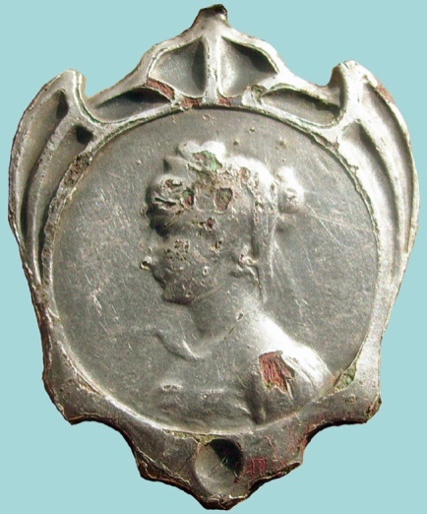

Рис. 15.18. Контактная коррозия изделия из посеребренной меди.

ж) *Коррозия внешним током и коррозия блуждающим током.* В первом случае — это коррозия металла, возникающая под воздействием тока от внешнего источника. Во втором случае — под воздействием блуждающего тока. Такие токи характерны в районах с развитой инфраструктурой электрического транспорта – трамваи, метро, железные дороги. Особенно подвержены этому виду коррозии трубопроводы и рельсы (рис. 15.19.)

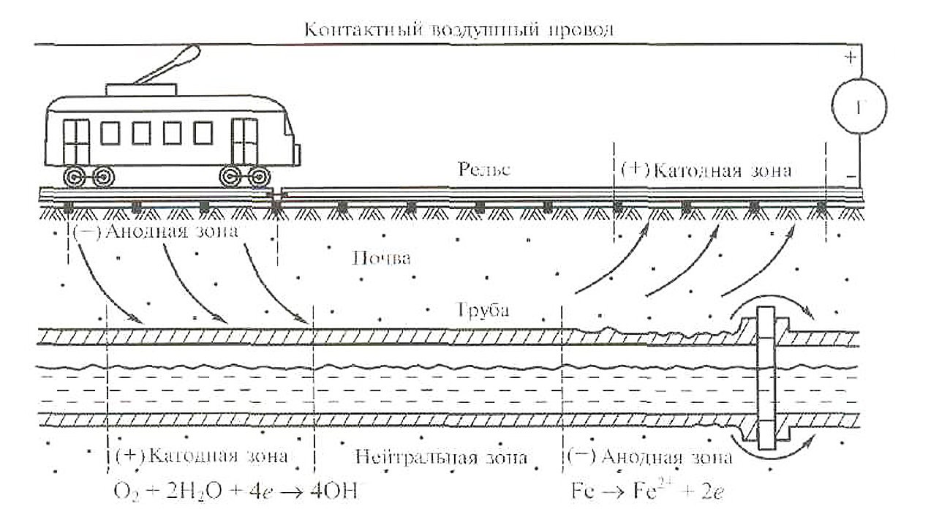

Рис. 15.19. Коррозия под действием блуждающих токов.

з) *Коррозия под напряжением –* коррозия, вызванная одновременным воздействием коррозионной среды и механических напряжений. Если это растягивающие напряжения, то может произойти растрескивание металла. Это очень опасный вид коррозии, особенно для конструкций, испытывающих механические нагрузки (оси, рессоры, автоклавы, паровые котлы, турбины, и т.д.). Если металлические изделия подвергаются циклическим растягивающим напряжениям, то это может вызвать коррозионную усталость. Такому виду коррозии подвержены рессоры автомобилей, канаты, валки прокатных станов, напряжённые гаечно-болтовые соединения (рис. 15.20.).

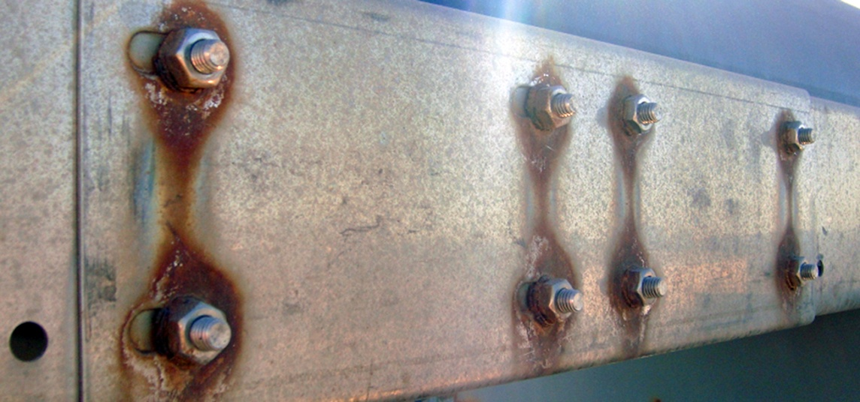

Рис. 15.20. Коррозия под напряжением гаечно-болтовых соединений.

Следует отметить, что часто различные виды коррозии протекают одновременно и общий отрицательный эффект воздействия различных факторов окружающей среды является синергетическим – суммарное воздействие превосходит сумму независимых.

*Показатели коррозии: глубинный, массовый, объемный. токовый*

Количественно коррозионное разрушение металла характеризуется несколькими показателями.

Для сплошной коррозии применяется *глубинный показатель* rd *–* отношение средней глубины разрушения поверхности изделия h к промежутку времени, в течение которого происходило разрушение τ:



Обычно rd измеряется в миллиметрах в год (мм/год).

Этот же процесс может характеризоваться *массовым показателем* rm– убылью массы металла изделия  m с единицы площади поверхности изделия S за время, в течение которого происходило разрушение τ:



Обычно rмасс. выражается в граммах с квадратного метра в сутки (г/м2сут)

Не следует думать, что убыль массы металла обязательно сопровождается убылью массы изделия – она при коррозии может и возрастать за счет образования продуктов коррозии!

Связь между этими показателями имеет вид:

,

где - плотность металла в кг/м3.

Более общим является *объёмный показатель* rV,

Объемный показатель rV равен объему V поглощенного кислорода или выделившегося водорода в ходе процесса коррозии на единице поверхности S за единицу времени τ:



Однако сравнивать коррозионные процессы по этим показателям можно только в рамках рассмотрения коррозии одного типа – сплошной коррозии. Разные типы коррозии (например, равномерная и питтинговая) по этим показателям явно не сравнимы – при ничтожной массе металла, прокорродировавшего в питтинговом канале, этот процесс может иметь серьёзные последствия (см. рис. 15.8.).

Для всех основных типов коррозии разработаны специфические критерии коррозионной стойкости материалов, которые приведены в ГОСТ 9.908-85 «Металлы и сплавы. Методы определения показателей коррозии и коррозионной стойкости».

*Типы коррозионных процессов*

По механизму все процессы коррозии с химической точки зрения являются гетерогенными окислительно-восстановительными реакциями, протекающими на границе раздела фаз металл – коррозионная среда.

Существенным отличием при их протекании является отсутствие или наличие электролитов в коррозионной среде. По этому признаку коррозионные процессы делятся на два типа – *химическая и электрохимическая коррозия.*

*Химическая коррозия*

Химическая коррозия протекает в средах, преимущественно не проводящих электрический ток.

Наиболее часто химическая коррозия встречается в форме газовой коррозии.

В большинстве случаев активным коррозионным агентом является кислород:

Fe + O2 → FeO + Fe2O3 + Fe3O4  (окалина)

Но коррозионно-активными, кроме кислорода, являются и продукты сгорания топлива (CO2, Н2О, СО, SO2).

Так, при высокой температуре СО2 взаимодействует с железом и содержащимся в стали цементитом, провоцируя межкристаллитную коррозию:

Fe3С + CO2 = 3Fe + 2CO

В жидкостях-неэлектролитах (нефть, бензин, керосин и т.п.) особо опасную роль играют примеси серы в виде меркаптанов (R-SH), которые образуют с металлами растворимые меркаптиды и рыхлые сульфиды.

*Механизм высокотемпературной газовой коррозии*

Высокотемпературная газовая коррозия в современных технических устройствах протекает при весьма высоких температурах, достигающих в жидкостных ракетных двигателях 3000 – 4000 оС.

Это приводит к тому, что при термодинамическом описании процесса окисления поверхности твердого металла приходится учитывать летучесть образующегося оксида:

mM(тв.) + 0,5nO2(г.).↔ MmOn(г.)

Запишем выражения константы равновесия Кр для этого процесса:



(знак \* относится к состоянию равновесия).

Изотерма химической реакции окисления металла при температуре Т имеет вид:



Теперь, подставляя значение Kp, в изотерму и объединяя логарифмы, получим:



Анализ полученного уравнения показывает, что при достаточно высокой температуре в зоне ракетного двигателя, где кислород успел выгореть в результате реакции с топливом ( мало), а в продуктах горения накопилось достаточное количество паров оксида металла (велико), может стать положительной величиной и процесс выгорания (коррозии) металла стенки двигателя не только прекратится, но на поверхности изделия начнутся процессы восстановления ранее окисленного металла!

При таком механизме возможен процесс изменения массовых и прочностных характеристик элементов работающего ракетного двигателя, который должен быть учтен при его проектировании для обеспечения нормальной работы конструкции в целом. Неучёт возможности такого процесса приводит к отрыву сопла от двигателя и аварии при пуске ракеты (Рис. 15.21).

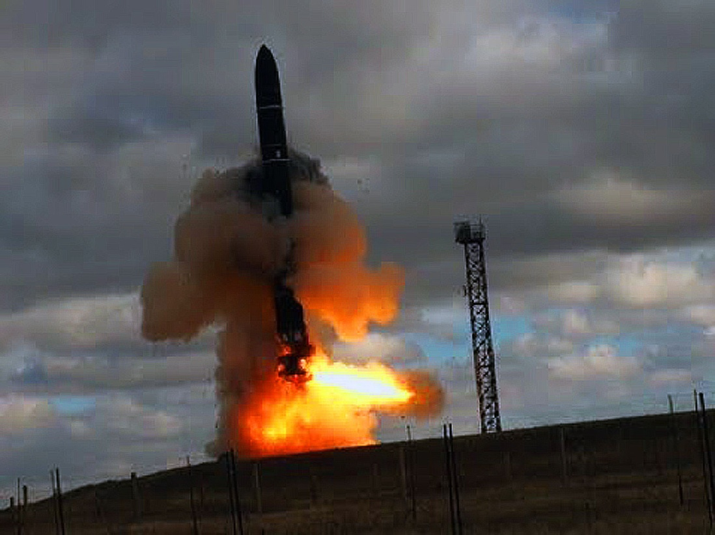

Рис. 15.21. Взрыв двигателя при старье ракеты.

*Кинетика окисления металлов*

Обычно скорость газовой коррозии rδ выражают через скорость роста толщины оксидной пленки δ:



Экспериментальные исследования роста оксидных пленок на поверхности металла обнаружили три закона, которые описывают интегральные закономерности этих процессов: линейный (1), параболический (2) и логарифмический (3) (рис. 15.22).

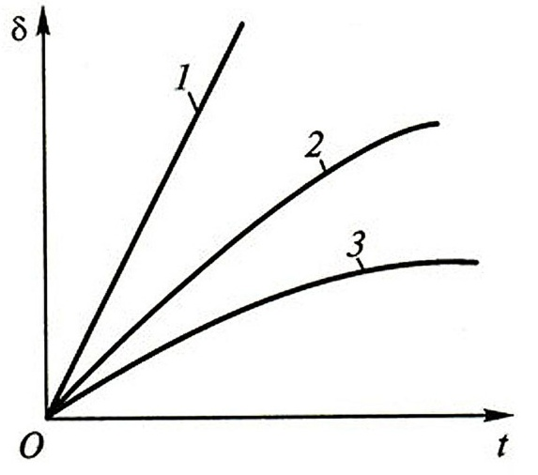

Рис. 15.22. Законы роста оксидных плёнок.

По первому закону, соответствующему случаю свободного доступа кислорода к поверхности металла, происходит окисление щелочных металлов, а также ванадия, вольфрама и молибдена при высоких температурах.

По второму закону, когда скорость процесса определяется законами диффузии через образовавшуюся защитную пленку оксида, окисляются вольфрам, кобальт, никель и медь в интервале температур от 300 оС до 1000оС, а железо – при температурах от 500 оС до 1000 оС.

По третьему закону, реализующемуся при уплотнении защитной пленки или при возникновении в ней дефектов, тормозящих процесс диффузии, окисляются медь при температуре ниже 100 оС, тантал ниже 150 оС, железо ниже 400 оС, а также алюминий, цинк и никель при температурах ниже 300оС.

Очевидно, что для различных металлов и сплавов в различных условиях (температура, парциальное давление кислорода, интенсивность нагрева, предварительная обработка поверхности образца, его форма и др.) закономерности могут изменяться и получающиеся пленки оксидов будут иметь различные свойства.

*Защитные свойства пленок. Фактор Пиллинга-Бедворса*

При образовании на поверхности металла оксидных пленок механизм окисления обязательно включает в себя стадии диффузии кислорода вглубь пленки и встречной диффузии катионов металла и электронов. Зона роста оксидного слоя оказывается расположенной в его глубине. Это приводит к возникновению напряжений и, во многих случаях, к растрескиванию пленки.

Защитными свойствами обладают, как правило, тонкие (до 40 нм) пленки, обладающие достаточной пластичностью и плотностью, которые сплошным слоем покрывают поверхность металла.

Защитные пленки могут возникать на металлах самопроизвольно (например, на алюминии) или в ходе специальной обработки поверхности изделий.

При нарушении сплошности защитной плёнки и создании условий, препятствующих её образованию, окисление протекает со значительной скоростью и интенсифицирует коррозию. (см. демонстрацию <http://www.himikatus.ru/art/nvideo_neorg/razrusheni.php> ).

Сплошность покрытия определяется соотношением удельных объемов металла и его оксида. В 1923 г. Н.Б.Пиллинг и Р.Е.Бедворс ввели критерий сплошности, называемый фактором Пиллинга-Бедворса α:



где - объем окислившегося металла, - объем образовавшегося оксида, и M с соответствующими индексами – плотности и молярные массы металла и оксида.

Если , то пленка не является сплошной и не может защитить металл, а если , то она оказывается настолько напряженной, что легко трескается и отслаивается от поверхности, также прекращая свое защитное действие.



При значении защитное действие пленки, т.е. логарифмический закон её роста. Но эта *возможность* вовсе не гарантирует защитных свойств пленок. Существенным фактором, влияющим на защитные свойства оксидных пленок, является их кристаллическая структура. Если структура оксида подобна структуре металла и при возникновении пленки оси симметрии кристаллической структуры оксида совпадают или близки по направлению с осями симметрии кристаллической структуры металла, такая пленка защищает металл более надежно.



Структура оксидных пленок весьма чувствительна к технологическим параметрам их нанесения и потому требует тщательной отработки технологии и точного её воспроизведения для каждого конкретного вида изделия.

*Механизм электрохимической коррозии: анодное окисление металла, катодное восстановление окислителя*

Электрохимическая коррозия – самый распространенный вид коррозии. Это связано с тем, что в окружающей среде практически везде присутствует жидкая фаза в виде растворов электролитов (пресная и соленая вода), а техногенные инфраструктуры (города, промышленные зоны) насыщены электрооборудованием с не идеальной электроизоляцией.

Непосредственной причиной возникновения электрохимической коррозии является то, что и металлическое изделие на микроуровне (а, зачастую, по конструкционным соображениям и на макроуровне) и окружающая среда являются *неоднородными.*

Возникновение неоднородности обусловлено тремя главными причинами:

а) Неоднородность металлической фазы (загрязнение, примеси, кристаллитная структура);

б) Неоднородность жидкой фазы (различная концентрация растворенного кислорода и ионов металла, различие рН на отдельных участках смоченной поверхности);

в) Неоднородность внешних условий (различие в температуре и уровне механических напряжений разных участков поверхности изделия).

Неоднородность приводит к *различию* энергетических характеристик на отдельных участках металлического изделия.Вследствие этого его поверхность разбивается на огромное количество анодных (с повышенной энергией) и катодных (с пониженной энергией) микроучастков, которые в электропроводной среде образуют короткозамкнутые гальванические элементы.

Нередко возникновение и макрогальванических элементов, когда по конструктивным соображениям необходимо обеспечить контакт разнородных металлов.

Механизм электрохимической коррозии включает два *сопряженных процесса – анодный и катодный.*

На аноде происходит процесс растворения металла и разрушения изделия. Анодный процесс описывается уравнением:

(-)А: Мe → MеZ+ + Ze-

На катоде какой-то окислитель восстанавливается электронами, высвободившимися на аноде. Электроны доставляются к катоду за счет электропроводности корродирующего металла. Катодный процесс восстановления окисленной формы (Ox) компонента раствора в восстановленную форму (Red) описывается уравнением:

(+)К: Ox +Ze- → Red

Окисленную форму Ox в теории электрохимической коррозии называют *деполяризатором.* Это связано с тем, что поглощение электронов на катоде оттягивает их с анода и уменьшает поляризацию его двойного электрического слоя, что способствует активизации анодного процесса, т.е. интенсифицирует коррозию.

В реальных системах возможно присутствие нескольких деполяризаторов и одновременное протекание нескольких деполяризационных процессов.

Особым механизмом электрохимической коррозии является коррозия под действием *блуждающих токов*.

Блуждающие токи - электрические токи в земле при использовании ее в качестве токопроводящей среды (напр., в установках электросвязи, системах электроснабжения, электрифицированных железных дорог, трамваев и др.). Подробнее об этом виде коррозии см. здесь <http://him.1september.ru/2006/17/32.htm>

*Водородная и кислородная деполяризация*

При любом механизме протекания коррозии одним из ключевых элементов этого процесса является стадия катодной деполяризации.

Наиболее распространенными деполяризаторами являются молекулы растворенного в воде кислорода (О2), сами молекулы воды (Н2О) и катионы водорода (Н+).

Как правило, в коррозионной среде присутствуют все три деполяризатора. Какой из них будет определять протекание катодного процесса, зависит от соотношения их концентраций. Различают два вида процессов деполяризации – с поглощением кислорода (*кислородная деполяризация)* и с выделением водорода (*водородная деполяризация*).

*Кислородная деполяризация*

В аэрированной (насыщенной кислородом воздуха) нейтральной и щелочной среде (рН>7) деполяризация протекает с участием кислорода и воды:

(+)К: О2 + 2Н2О + 4е- = 4ОН-

В аэрированной (насыщенной кислородом воздуха) кислой среде (рН<7) деполяризация протекает с участием кислорода и катионов водорода:

(+)К: О2 + 4Н+ + 4е- = 2Н2О

В обоих случаях



*Водородная деполяризация*

В деаэрированной (освобожденной от кислорода воздуха например, кипячением) нейтральной и щелочной среде (рН7) деполяризация протекает с участием воды:



(+)К: 2Н2О + 2е- = Н2↑+2ОН-

В деаэрированной (освобожденной от кислорода воздуха например, кипячением) кислой среде (рН<7) деполяризация протекает с участием катионов водорода:

(+)К: 2Н+ + 2е- = Н2↑

В обоих случаях



В коррозионных процессах, разрешенных термодинамически (), в аэрированных средах возможно одновременное участие всех трех деполяризаторов. Интенсивность каждого деполяризационного процесса будет определяться соотношениями концентраций всех участвующих в процессе веществ.



Например, при кислородной деполяризации, интенсивность коррозии зависит от концентрации кислорода (см. демонстрацию <http://www.himikatus.ru/art/nvideo_neorg/kislorodik.php>).

Ярким примером совместного действия всех коррозионно-активных факторов внешней среды является биокоррозия бронзовых памятников (рис.15.23.).

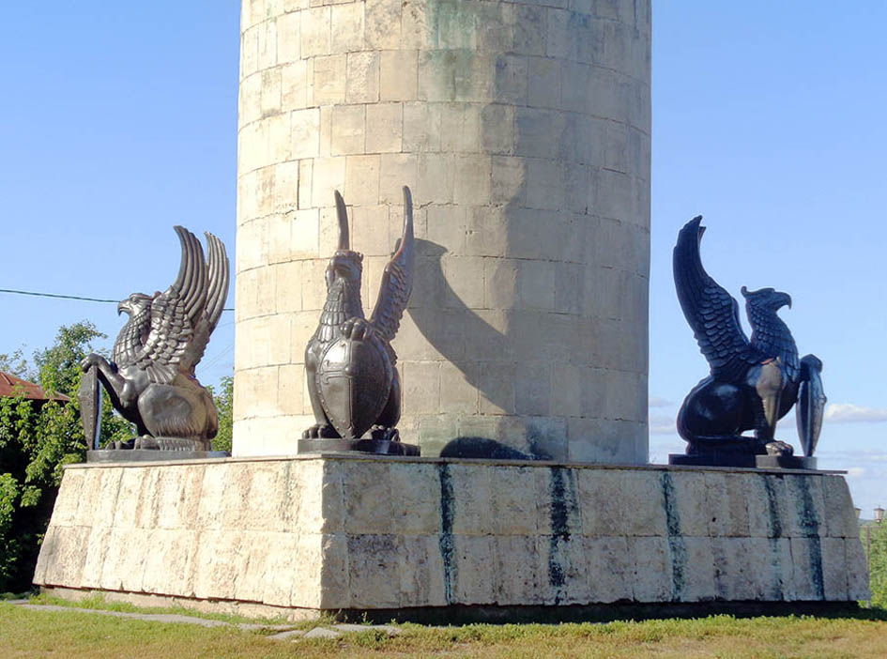

Рис. 15.23. Скульптурная группа грифонов на памятнике Илье Муромцу в г. Муроме.

В пятне птичьего помёта на поверхности скульптуры (рис. 15.24) протекают следующие процессы. Конечным продуктом азотистого обмена у птиц является мочевая кислота.

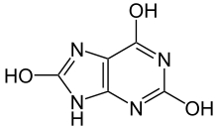

Под действием кислоты биологического агента происходит растворение защитной плёнки оксида меди с образованием урата меди:

CuO + C5H4N4O3 = CuC5H2N4O3 + H2O

Вместе с этим при аэробном разложение помёта происходит выделение углекислого газа и воды и, следовательно, появляется угольная кислота. На поверхности металла начинается процесс окисления меди кислородом воздуха с образованием зелёного пятна гидроксокарбоната меди (малахита):

2Cu + O2 + H2CO3 = Cu2(OH)2CO3



Рис. 15.24. Результат воздействия птичьего помёта на поверхность скульптуры грифона.

Рассмотренные закономерности коррозионных процессов позволяют перейти к описанию методов борьбы с этим деструктивным явлением.